

**グラフコンクールへ**

**してくれるへ**

をしようとしてくれてみんなありがとう！

だけど、すこーしなことがあって・・・

のサイズがっていたり、や、のまちがいがあったりして

するがいくつもあるんだ。

そんなことがないように、するに

チェックするポイントをまとめてみたよ！

みんなのにてばいいな。

もステキながたくさんるのをっているね！！

10

（にん）

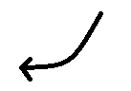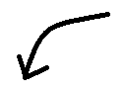

れいわ〇〇〇　〇〇

　１２35アンケート

〇〇 すきですか？

１

２

すき

きらい

どちらでも

ない

0

4

6

8

2



**は**

**ちゃんときましたか？**

**をす「」を**

**きれていませんか？**

**を**

**きれていませんか？**

**べた（）・**

**・をきましたか？**

**グラフのチェックポイント**

**（）のチェックポイント**

（）

**のと  
グラフのは  
ちゃんとって**

**いますか？**

**のサイズは72.8cm×51.5cmですか？**

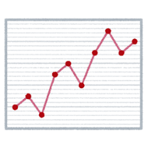

大阪府広報担当副知事

　　　もずやん

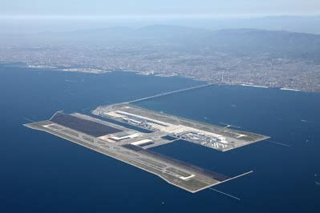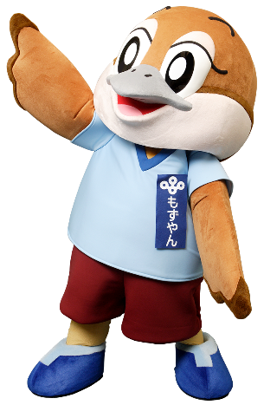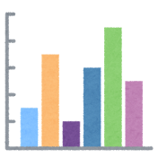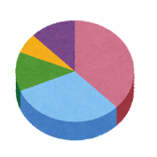

**のタイトルと**

**グラフのは**

**っていますか？**

**イラストやは  
オリジナルのものを  
していますか？**

のりしろ（３㎝）

|  |  |  |
| --- | --- | --- |
|  |  |  |
|  |  |  |
|  |  |  |

**やは（A４はB５）に**

**まとめて、のに３cmの「のりしろ」で**

**からえるようにりけてください。**

A４の

（）

**（）のチェックポイント**



**※が3になるは、A４のにれ、**

**にりけずにしてください。**

**には、する、、をずしてください。**

**には、しい**

**でハッキリと**

**などをし、**

**にりけて**

**ください。**



**◯**

**△△△**

**グラフコンクールチェックシート**



かぞくのやおともだちといっしょにチェックしていこう★

|  |
| --- |
| * のサイズは７２．８ｃｍ×５１．５ｃｍ（B2判）になっていますか？ * （「」「」など）はきましたか？ * をす「０」はきましたか？ * をきれていませんか？ * のまちがいなどはありませんか？イラストやはオリジナルのものをしていますか？ * のタイトルとグラフのはあっていますか？ * のをグラフのにきましたか？ * のとグラフのはっていますか？ * べた（）がありますか？ * やインターネットからをした、(のタイトルや、インターネットはアドレス、など)をきれていませんか？ * したはのにりつけていますか？   （３の場合は）A4のに入れ、ににできましたか？   * にもれはありませんか？ |

まちがいやきはなかったかな？

ステキなにがったかな？

みんなのがこもったにえるのをたのしみにしているよ！